PERFORMANCE ANALYSIS OF FBMC OQAM SYSTEM USING K-NN CLUSTERING AS DEMAPPER FUNCTION

Abstrak

Pada kanal komunikasi sistem Filter Bank Multicarrier (FBMC) malakukan pengiriman dan penerimaan sebuah sinyal informasi melalui pengelompokan simbol pada bagian penerima (receiver). FBMC salah satu metode yang lebih baik dibandingkan OFDM dalam proses modulasi karena sifat orthogonalitas yang membagi bandwidth untuk sub-saluran tetangga. Penggunaan modulasi Offset QAM (O-QAM) yang memiliki kestabilan sistem lebih baik dari QAM biasa dimana O-QAM lebih kuat terhadap efek dispersi serta mampu memperbaiki proses decision dan memiliki kecepatan yang tinggi. Algoritma deteksi simbol yang digunakan adalah metode Zero Forcing (ZF). Istilah dari pengelompokan pada sisi penerima ini biasa disebut dengan Demapper. Pada penelitian berfokus pada unjukkerja K-NN (K-Nearest Neighbor) clustering yang menggantikan fungsi demapper FBMC pada biasanya. Demapper K-NN menggunakan metode Euclidean Distance yang mengelompokan bit-bit dari blok diagram pasca pengolahan OQAM menuju diagram 16 QAM. Parameter unjukkerja sistem pada penelitian ini yaitu diukur dengan Signal to Noise Ration (SNR) terhadap Bit Error Rate (BER) dan kapasitas saluran. Hasil penelitian menunujukan FBMC OQAM ZF demapper K-NN memiliki nilai BER lebih baik dibandingkan yang tidak menggunakan ZF. Pada sistem FBMC OQAM ZF demapper K-NN mengalami penurunan nilai BER dari 0,4281 pada SNR 0 dB dan 0,003166 pada SNR 30 dB, sedangkan pada sistem FBMC OQAM demapper K-NN tanpa ZF memiliki nilai BER sebesar 0,5119 pada SNR 0 dB dan 0,5206 pada SNR 30 dB. Peningkatan nilai SNR yang digunakan, dapat menghasilkan nilai kapasitas kanal yang semakin meningkat dari 0,9485 b/s/Hz pada SNR 0 dB hingga 4,539 b/s/Hz pada SNR 30 dB.

Kata kunci: FBMC OQAM, ZF, SNR, BER, K-NN Clustering.

Abstract

In the communication channel of the Filter Bank Multicarrier (FBMC) system, sending and receiving an information signal through symbol grouping on the receiver. FBMC is a better method than OFDM in the modulation process because of the orthogonality that divides the bandwidth for neighboring sub-channels. The use of Offset QAM modulation (O-QAM) which has better system stability than ordinary QAM where O-QAM is stronger against the effects of dispersion and is able to improve the decision process and has a high speed. The symbol detection algorithm used is the Zero Forcing (ZF) method. The term grouping on the receiver side is commonly called Demapper. The research focuses on the performance of K-NN (K-Nearest Neighbor) clustering, which replaces the FBMC demapper function in general. Demapper K-NN uses the Euclidean Distance method, which groups bits from the post processing oqam diagram to the 16 QAM diagram. System performance parameters in this study are measured by Signal to Noise Ration (SNR) of Bit Error Rate (BER) and channel capacity. The results showed that the FBMC OQAM ZF demapper K-NN had a better BER value than those who did not use ZF. In the FBMC OQAM ZF demapper K-NN system, the BER value decreased from 0.4281 at SNR 0 dB and 0.003166 at 30 dB SNR, whereas in the FBMC OQAM system the K-NN demapper without ZF had a BER value of 0.5119 at SNR 0 dB and 0.5206 at SNR 30 dB. Increasing the value of SNR that is used, can produce a value of channel capacity that is increasing from 0.9485 b/s/Hz at SNR 0 dB to 4.539 b/s/Hz at SNR 30 dB.

Keywords: FBMC OQAM, ZF, SNR, BER, K-NN Clustering.

- Pendahuluan
Pada sistem telekomunikasi terdiri dari sisi pengirim (transmitter) dan juga penerima (receiver) terutama pada pita lebar terbatas. Dua hal tersebut tentunya dilengkapi juga dengan peralatan modulasi dan demodulasi yang berguna untuk menguatkan sinyal telekomunikasi pada saat dikirimkan dari sisi pengirim (transmitter) dan mengembalikan atau memodulasikan kembali pada sisi penerima (receiver) [1]. Pada sisi penerima (receiver) terdapat sebuah metode yang disebut clustering atau pengelompokan pada diagram konstelasi. Quadrature Amplitude Modulation (QAM) dengan 16-QAM [2], memberikan transmisi yang efisien secara spektral dan karenanya sering digunakan dalam sistem di mana komunikasi data berkecepatan tinggi diperlukan melalui saluran pita terbatas [3]. Tetapi pada saat penerimaan data pada sisi receiver tidak sebaik pada saat dikirim dari sisi transmitter. Hal tersebut dapat dipicu karena metode pendeteksian simbol pada sisi penerima yang tidak bisa menterjemahkan data/simbol yang dikirimkan dari transmitter (Tx). Terdapat beberapa metode pendeteksian simbol seperti MLP (Perceptron Multilayer Neural Network) [4],K-Nearest Neighbor (K-NN) [5], K-Means [6], Fuzzy K-NN [7]. Secara prinsip kerja algoritma K-NN ini terdapat parameter K, yang merupakan jumlah tetangga terdekat yang ada di sekitar vektor yang tidak diklasifikasi sebagai tidak dikenal. Pada penelitian ini K-NN dipilih berdasarkan penelitian yang dilakukan oleh Pachecho dan López sekaligus membuktikan kinerja dari perbandingan ketiga metode yang digunakan [4]. Kanal telekomunikasi menggunana sistem antena SISO karena konfigurasi yang sederhana tetapi mudah untuk mengirim dan menerima sinyal[8].
Dari beberapa model pengembangan yang dibuat didapat hasil bahwa DCT-K-NN (Discrete Cosine Transform K Nearest Neighbor) lebih baik dibanding K-NN biasa dari segi kualitas dengan melihat jumlah sampel didaerah k dan jarak tetangga terdekat k ke sampel x [5]. Namun pada kasus penelitian FBMC OQAM dengan demapper K-NN, DCT-K-NN kurang tepat bila diterapkan karena DCT-K-NN lebih cenderung digunakan pada sinyal EEG (Electroensefalografi) dengan dataset yang cukup besar, sedangkan dataset pada sistem ini hanya berukuran sedang.
Untuk mengoptimalkan kinerja komunikasi nirkabel, FBMC Offset QAM telah menjadi metode baru untuk meningkatkan OFDM. FBMC adalah salah satu metode unggul untuk modulasi karena ortogonalitasnya yang membagi bandwidth hanya untuk sub-line yang berdekatan. Menggunakan modulasi Offset QAM yang lebih stabil daripada QAM biasa seperti yang kuat terhadap efek dispersi, mampu meningkatkan proses pengambilan keputusan, dan memiliki bit rate yang lebih tinggi. Algoritma pendeteksian simbol digunakan untuk mendapatkan sinyal informasi yang dikirimkan. Dalam penelitian ini, metode Zero Forcing digunakan untuk mendeteksi sinyal asli yang dikirim oleh antena pemancar [9].
Penelitian ini bertujuan untuk mengetahui unjukkerja metode K-NN clustering pada sistem FBMC OQAM sebagai fungsi demapper sekaligus membandingkan bagaimana performansi sistem FBMC menggunakan dan tidak menggunakan K-NN sebagai demapper. Penelitian terkait yang menggunakan K-NN masih terbatas pada penelitian terkait khususnya dalam telekomunikasi, sehingga penelitian yang dilakukan peneliti ini masih perlu disempurnakan kembali.
Penelitian yang dilakukan oleh D. Niño Pacheco Wolffang, dan kawan-kawan (2019) dengan penelitian yang berjudul “Tomato classification according to organoleptic maturity (coloration) using machine learning algorithms K-NN, MLP (Multi Layer Perceptron), and K-Means Clustering”. Penelitian ini membahas tentang Pengklasifikasi K-NN dan pengklasifikasi jaringan saraf MLP akurasinya untuk masing-masing kelas lebih besar dari 90%, dan kesalahan rata-rata (kesalahan pengklasifikasi) adalah sama atau kurang dari 6%, tidak seperti kebanyakan pengklasifikasi K-Means lebih dari 80% , tetapi kurang dari 90% [4].
Penelitian yang dilakukan oleh HUANG Jie, dan kawan-kawan (2018) dengan penelitian yang berjudul “An Improved K-NN Based on Class Contribution and Feature Weighting”. Penelitian ini membahas tentang percobaan yang dilakukan terhadap Iris, liver, dan Blood menghasilkan metode DCT-K-NN lebih baik dari pada metode K-NN biasa [5].
Penelitian yang dilakukan oleh M. Manjusha, dan kawan-kawan (2016) dengan penelitian berjudul “Performance Analysis of K-NN Classifier and K-Means Clustering for Robust Classification of Epilepsy from EEG Signals”. Penelitian ini membahas mengenai tingkat kesempurnaan klasifikasi pada metode K-NN menghasilkan 83,3325 dan klarifikasi K-Means 93,7540 dengan objek penelitian penderita sakit epilepsi [6].
Jarak Euclidean sering digunakan untuk penggunaan yang berkelanjutan, fungsi jarak Euclidean dijelaskan sebagai berikut [10] :
$D\left(x_{i},xj\right)=\sqrt{\sum_{n=1}^{n}{ }{\left(X_{im}-x_{jm}\right)}^{2}}$ (1)

- Metode Penelitian
Penelitian ini menggunakan suatu pemodelan program simulasi dalam menganalisis unjukkerja sistem FBMC menggunakan modulasi 16 QAM pada komunikasi SISO. Model simulasi yang diimplemetasikan dalam penelitian ini, menggunakan sebuah program MATLAB R2016b. Untuk spesifikasi device laptop yang digunakan yaitu AMD Ryzen 5 dengan kecepatan CPU 2 GHz dan RAM 8 Gb. Berikut alur penelitian yang ditunjukan gambar 1 dengan flowchart:

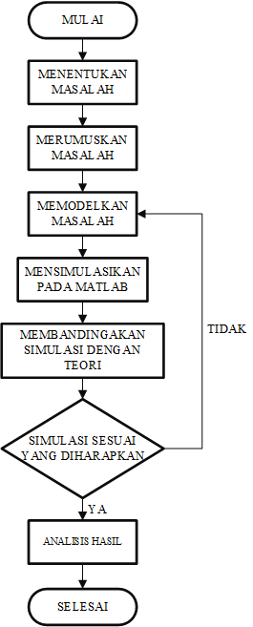
Gambar 1. Flowchart Penelitian

- Penentuan masalah
Pada sistem telekomunikasi terdiri dari sisi pengirim (transmitter) dan juga penerima (receiver) terutama pada pita lebar terbatas. Dua hal tersebut tentunya dilengkapi juga dengan peralatan modulasi dan demodulasi yang berguna untuk menguatkan sinyal telekomunikasi pada saat dikirimkan dari sisi pengirim (transmitter) dan memisahkan kembali atau demodulasi pada sisi penerima (receiver). Penelitian yang menggunakan K-NN masih terbatas pada penelitian terkait khususnya dalam telekomunikasi. Masalah yang diteliti merupakan bagaimana unjukkerja dari sistem FBMC OQAM yang demapper aslinya digantikan oleh machine learning K-NN dan kemudian dibandingkan hasilnya antara yang menggunakan algoritma pendeteksian simbol Zero Forcing (ZF) dan yang tidak menggunakan ZF.
- Pemodelan masalah
Peneliti memodelkan sistem FBMC OQAM dengan K-NN sebagai fungsi demapper yang ditunjukan pada gambar 2 berikut ini:
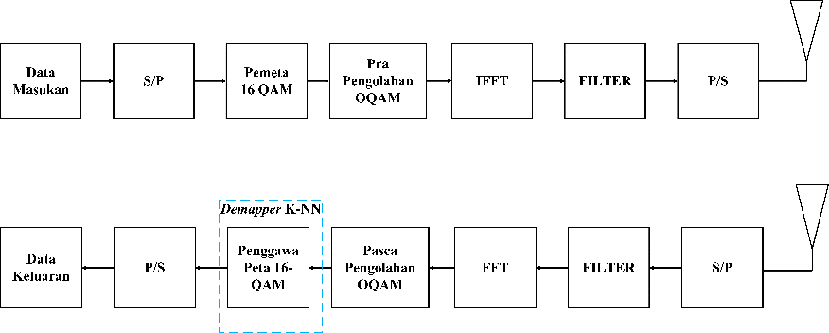
Gambar 2. Alur Sistem FBMC OQAM
  - Pengirim
- Data masukan
Data yang digunakan sebagai data masukan meupakan data berupa barcode yang berjenis .PNG, berjenis Red Green Blue (RGB)
- Serial ke Paralel
Pada blok diagram pengubah bit seri ke paralel ini berfungsi untuk mengubah bentuk, dari bentuk data bit seri kedalam bentuk paralel dengan pengelompokan bit-bit tersebut sesuai dengan level modulasi yang digunakan.
- Pemeta 16-QAM
Hasil keluaran dari pengubah data seri ke paralel, selanjutnya dipetakan dengan modulasi 16-QAM. Pemetaan/mapper 16 QAM dilakukan untuk mengubah data masukan biner menjadi bentuk bilangan komplek Sk = Ik+ jQk, dengan k adalah variabel simbol, I adalah inphase atau bilangan riil, dan Q adalah quadrature atau bilangan imajiner. Modulasi dasar yang digunakan pada penelitian ini menggunakan pemetaan/mapper 16 QAM. Maka, setiap simbol yang diterima pada pemetaan ini terdiri dari empat bit. Berikut tabel 16-QAM[11]:

Tabel 1. Pemeta 16 QAM [11]
No | Binner 4 Bit |  |  |  | Bilangan Kompleks  (x)
No | Bit-4 | Bit-3 | Bit-2 | Bit-1 | Bilangan Kompleks  (x)
1 | 0 | 0 | 0 | 0 | 0,3162 + 0,3162 i
2 | 0 | 0 | 0 | 1 | -0,3162 + 0,3162 i
3 | 0 | 0 | 1 | 0 | 0,3162 - 0,3162 i
4 | 0 | 0 | 1 | 1 | -0,3162 - 0,3162 i
5 | 0 | 1 | 0 | 0 | 0,9486 + 0,3162 i
6 | 0 | 1 | 0 | 1 | - 0,9486 + 0,3162 i
7 | 0 | 1 | 1 | 0 | 0,9486 - 0,3162 i
8 | 0 | 1 | 1 | 1 | - 0,9486 - 0,3162 i
9 | 1 | 0 | 0 | 0 | 0,3162 + 0,9486 i
10 | 1 | 0 | 0 | 1 | - 0,3162 + 0,9486 i
11 | 1 | 0 | 1 | 0 | 0,3162 - 0,9486 i
12 | 1 | 0 | 1 | 1 | - 0,3162 - 0,9486 i
13 | 1 | 1 | 0 | 0 | 0,9486 + 0,9486 i
14 | 1 | 1 | 0 | 1 | - 0,9486 + 0,9486 i
15 | 1 | 1 | 1 | 0 | 0,9486 - 0,9486 i
16 | 1 | 1 | 1 | 1 | - 0,9486 - 0,9486 i

- Pra Pengolahan OQAM
Pada proses pra pengolahan OQAM, simbol yang dikirimkan dipecah menjadi 2 yaitu simbol ganjil dan genap. Simbol ganjil genap didapat dari urutan simbol yang dikirimkan. Simbol tersebut diolah di dalam pra pengolahan OQAM yang terdiri dari 2 operasi yaitu:
- Proses pengubahan bilangan kompleks menjadi bilangan riil.
- Proses perkalian dengan θk,n.
Pada operasi pertama simbol ganjil genap yang terdiri dari bilangan riil dan imajiner masing-masing dipisahkan. Lalu masing-masing bilangan riil dan imajiner mengalami peningkatan jumlah (upsampling sebesar 2 kali) yang diikuti dengan pergeseran setengah fasa sebesar 90° (1 fasa = 180°).
- IFFT dan Filter
Proes ini merupakan proses pemfilteran/ pemisahan dari sinyal-sinyal yang tidak dikehendaki untuk masuk, dan terdiri dari inverse/kebalikan transformasi Fourier dan proses bank filter.
- Paralel to Serial (P/S)
Pengubah paralel ke seri di sisi pengirim, berfungsi untuk mengubah keluaran dari sintesis bank filter yang semula bentuknya data paralel menjadi bentuk seri, untuk dapat dikirimkan menjadi 1 baris.
- Kanal Transmisi
Kanal transmisi yang digunakan pada simulasi ini adalah kanal AWGN (Additive White Gaussian Noise). Pada kanal AWGN diasumsikan memiliki derau yang terdistribusi normal (Gaussian). Derau AWGN terdistribusi normal dengan nilai rata-rata adalah nol. Derau ini bersifat acak dan bersifat menambahkan sinyal asli.
  - Penerima
- Deteksi Simbol Pemaksaan Nol (Zero Forcing)
Proses deteksi simbol dilakukan dengan mengolah sinyal secara digital untuk mendapatkan nilai sinyal aslinya. Pengolahan sinyal ini dapat dilakukan dengan berbagai macam algoritma deteksi simbol seperti, Zero Forcing (ZF), Least Square (LS), Minimum Mean Square Error (MMSE), dan lain- lain. Pada simulasi ini difokuskan pada algoritma yang paling sederhana yaitu Zero Forcing (ZF). Algoritma ini cukup mudah digunakan, yaitu hanya dengan menginverskan kanal H dan dikalikan dengan sinyal kirim kemudian ditambahkan dengan derau AWGN.
- Serial to Paralel (S/P)
Pengubah data seri menjadi paralel di sisi penerima, berfungsi untuk mengubah keluaran dari antena penerima bentuk paralel. Untuk dapat dilanjutkan ke proses selanjutnya yaitu proses analisis bank filter.
- Analisis Bank Filter
Proses Analisis Bank Filter merupakan kebalikan dari proses sintesis bank filter. Analisis bank filter, terdiri dari 2 proses yaitu proses transformasi Fourier dan proses filter atau bank filter.
- Pasca Pengolahan OQAM
Pasca pengolahan OQAM merupakan kebalikan dari bagan pra pengolahan OQAM. Blok pasca pengolahan seperti yang ditunjukkan pada Gambar 2, yang memiliki dua struktur yang berbeda berdasarkan urutan kanal ganjil atau genap.
- Demapper K-NN
Pada bagian penerima, terjadi proses kebalikan yaitu dari pemeta 16 QAM, yaitu proses pengawa peta 16 QAM. Pada proses ini, setiap simbol dipetakan kembali untuk membentuk empat bit data kembali. Proses pengambilan keputusan pada pengawa peta 16 QAM, digunakan untuk menentukan simbol mana yang sebenarnya dikirimkan oleh antena pengirim. Pengambilan keputusan yang dilakukan adalah menggunakan metode K-NN clustering, hal ini diperlukan karena adanya pengaruh kanal dan derau yang mengakibatkan simbol QAM di bagian penerima menjadi tidak seperti data yang dikirimkan dari sisi pengirim yang didapat pada keluaran pemeta 16 QAM pada sisi pengirim. Berikut tabel demapper 16 QAM sesuai aturan 3GPP:
Tabel 2. Demapper 16 QAM
No | Riil (x) | Imajiner (y) | Keluaran
1. | 0 < x < 0,6324 | 0 < y < 0,6324 | 0 0 0 0
2. | 0 > x > -0.6324 | 0 < y < 0,6324 | 0 0 0 1
3. | 0 < x < 0,6324 | 0 > y > -0,6324 | 0 0 1 0
4. | 0 > x > -0,6324 | 0 > y > -0,6324 | 0 0 1 1
5. | x > 0,6324 | 0 < y < 0,6324 | 0 1 0 0
6. | x < -0,6324 | 0 < y < 0,6324 | 0 1 0 1
7. | x > 0,6324 | 0 > y > -0,6324 | 0 1 1 0
8. | x < -0,6324 | -0,6324 < 0 | 0 1 1 1
9. | 0 < x < 0,6324 | y > 0,6324 | 1 0 0 0
10. | 0 > x > -0,6324 | y > 0,6324 | 1 0 0 1
11. | 0 < x < 0,6324 | y < -0,6324 | 1 0 1 0
12. | 0 > x > -0,6324 | y < -0,6324 | 1 0 1 1
13. | 0,6324 < x | y > 0,6324 | 1 1 0 0
14. | -0,6324 > x | y > 0,6324 | 1 1 0 1
15. | 0,6324 < x | y < -0,6324 | 1 1 1 0
16. | -0,6324 > x | y < -0,6324 | 1 1 1 1

Cara kerja dari metode KNN ini yaitu pada diagram konstelasi 16 QAM yang data inputannya berdasarkan OQAM post processing yang berupa bilangan kompleks. Kemudian pada saat memasuki bagian konstelasi dikelompokan menggunakan K-NN dengan mengukur jarak Euclidean. Dan pengambilan keputusan data tersebut masuk pada konstelasi bagian mana itu merupakan keputusan yang dibuat oleh K-NN sendiri dengan prinsip jarak terdekatnya.
- Paralel to Serial (P/S)
Fungsinya adalah untuk mengubah bentuk dari yang semula bentuk bit paralel menjadi bit seri, dengan mengelompokkan empat bit – empat bit biner keluaran dari pengawa petaan 16 QAM, menjadi satu baris sebagai keluaran dari proses pengawapetaan 16-QAM ke data serial bit.
- Data Keluaran
Di sisi penerima, bit-bit biner tersebut dikembalikan kembali ke bentuk semula yaitu citra. Hasil bit - bit biner keluaran sinyal tersebut, dapat digunakan untuk membandingkan bit keluaran dengan bit masukan untuk mendapatkan nilai SNR terhadap BER. Dan kemudian bit biner tersebut dikembalikan lagi ke dalam bentuk semula yaitu sinyal audio untuk dapat diperoleh hasil dari perbaikan dari sistem tersebut.
- Simulasi pada Matlab.
Proses pengujian sistem FBMC OQAM dilakukan dengan menggunakan aplikasi yang bernama MATLAB.
- Membandingkan teori dengan simulasi.
Pada tahapan ini penulis melihat perbandingan antara hasil simulasi dengan teori dalam keluaran dari MATLAB berupa plot grafik.
- Analisa hasil.
Tahapan ini merupakan tahapan terakhir dimana diketahui bagaimana unjukkerja sistem FBMC OQAM zero forcing (ZF)) dengan demapper K-NN dan FBMC OQAM dengan demapper K-NN tanpa ZF.

- Hasil dan Pembahasan
Parameter yang digunakan dalam simulasi FBMC OQAM yaitu modulasi digital 16-QAM yang kemudian selanjutnya diubah kedalam bentuk modulasi OQAM. Simulasi ini dijalankan pada sistem antena Single Input Single Output (SISO). Parameter Signal to Noise Ratio (SNR), Bit Error Rate (BER) dan kapasitas kanal, digunakan sebagai parameter pengujian sistem. Analisis dilakukan dengan membandingkan unjuk kerja SNR, BER, dan kapsitas kanal baik dala penggunaan Zero Forcing (ZF) Equalizer disisi penerima maupun tidak menggunakan ZF di sisi penerima dan demapper menggunakan K-NN maupun tidak menggunakan K-NN.
- Data Masukan.
Data masukan berupa citra barcode berukuran 80x80x3 pixel dan memiliki jenis file .PNG, berikut data masukannya:

Gambar 4 Data Masukan (Citra Barcode)

Untuk dapat mengubah citra tersebut menjadi biner, tahap awalnya adalah mengubah citra RGB (Red Green Blue) menjadi citra grayscale, kemudian untuk diproses berikutnya pengubahan pada matlab melalui grayscale to binari,agar proses pengolahan data menjadi ringan dalam sistem FBMC dan komputasi pada perangkat. Kemudian melalui proses pengubahan, diketahui hasil sebagai berikut:
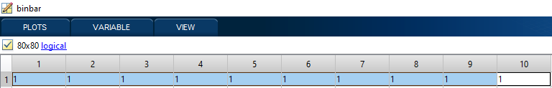
Gambar 5 Hasil Keluaran Data Input Biner

Pada gambar 4.2 diatas data berupa matriks yang tersusun dari 80x80 bit data dan itu merupakan ukuran daripada data inputan yang sudah diukur ulang (resize).
- Serial to Paralel (S/P).
Pada tahap simulasi menggunakan modulasi dasar 16 QAM. Setiap simbol yang sudah diubah menjadi binari code kemudian dikirimkan oleh modulasi 16 QAM yang terdiri atas 4 bit. Proses S/P bertujuan agar membagi data biner yang awalnya berbentuk serial menjadi paralel yang terdiri atas simbol-simbol yang dihasilkan. Berikut hasil keluaran pada aplikasi MATLAB:
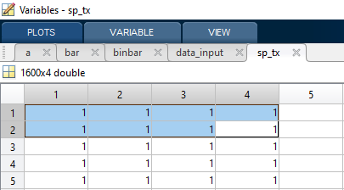
Gambar 6 Hasil Keluaran Serial to Paralel (S/P)
- Pemeta 16-QAM.
Proses pemetaan pada modulasi 16 QAM berguna untuk mengubah data dari S/P, yang setiap simbolnya terdiri dari empat bit biner menjadi bentuk simbol baru yang berbentuk bilangan kompleks. Dimana bilangan kompleks adalah bilangan yang terdiri dari bilangan riil dan imajiner. Berdasarkan hasil perhitungan pemetaan 16 QAM, jika hasil biner 1111 diletakan pada diagram konstelasi menempati posisi sebagai berikut:
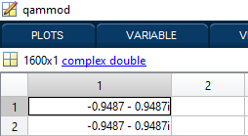
Gambar 7 Hasil Keluaran Pemeta 16 QAM
- Pra pengolahan OQAM.
Pada tahapan ini terdiri dari 2 bagian yang sudah dijelaskan diatas, Pada tahap pertama simbol-simbol tersebut dipisahkan, lalu masing-masing mengalami pengingkatan jumlah (upsampling sebesar 2 kali) yang diikuti dengan pergerseran fasa sebesar 90° pada sisi imajiner. Pada tahapan kedua, simbol baru yang telah didapatkan dikalikan dengan $θ$_{k,n} untuk mendapatkan nilai riil. Seperti yang telah dijelaskan pada gambar berikut, maka simbol baru dihasilkan dari pra pengolahan OQAM sebagai berikut:
- -0,0000 – 0,9487 i dan -0,0000 - 0,9487 i.
- 0,9487 + 0,0000 i dan 0,9487 + 0,0000 i.
Untuk dapat memudahkan proses selanjutnya, hasil keluaran pra pengolahan OQAM diubah menjadi 1 kolom. Untuk data pada kolom pertama dimulai dari baris 1 sampai dengan 1600. Sedangkan data pada kolom kedua berubah menjadi baris yang dimulai dari 1601 sampai dengan 3200. Seperti yang ditunjukan pada gambar berikut:
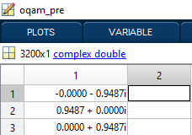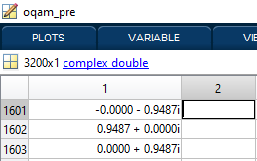
Gambar 8 Hasil Keluaran Pra Pengolahan OQAM (Paralel)
- Sintesis Bank Filter.
Pengiriman data menggunakan sistem FBMC dibagian pengirim disebut dengan sistesis bank filter. Pada sistesis bank filter terdiri dari dua tahapan yaitu proses kebalikan dari metode transformasi Fourier atau disebut dengan Invers Fast Fourier Transform (IFFT) dan proses filter. Hasil dari keluaran pra pengolahan OQAM dikenakan proses IFFT. Kemudian pada proses filter, keluaran dari IFFT masing-masing dikalikan dengan filter. Untuk jenis filter yang digunakan pada simulasi ini diasumsikan dengan filter ideal, maka hasil keluaran IFFT langsung diteruskan tanpa adanya penyaringan data terlebih dahulu. Berikut gambar hasil proses sintesis bank filter :
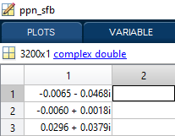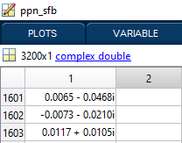
Gambar 9 Hasil Keluaran Sintesis Bank Filter
- Hasil dan Analisis Blok Transmisi Data
Data yang dikirimkan pada antena pengirim (Tx) dikirimkan secara bersamaan melalui kananl AWGN. Sinyal yang diterima disisi penerima merupakan hasil dari perkalian antara sinyal yang dikirim dengan H (kanal AWGN), yang kemudian dijumlahkan dengan derau AWGN. Derau AWGN merupakan derau yang tidak dapat dihindarkan, yang terdari pada proses pentransmisisan data. Berikut merupakan hasil keluaran data pada antena penerima:
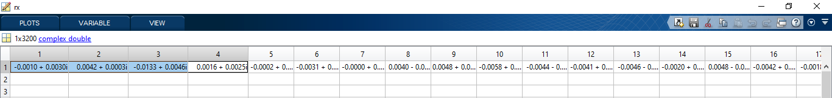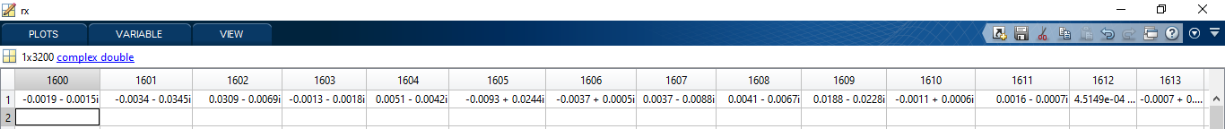Gambar 10 Hasil Keluaran Data pada antena penerima (Rx Receiver)

- Deteksi Simbol.
Deteksi simbol digunakan sebagai penyempurnaan sinyal yang dikirmkan oleh Tx sehingga sinyal data yang diterima lebih baik. Hal ini dikarenakan sinyal-sinyal yang berada pada Rx merupakan hasil dari perkalian sinyal-sinyal dari antena Tx dengan jenis kanal yang digunakan, yang kemudian ditambahkan dengan derau, sehingga nilainya belum dapat dipakai untuk mewakili salah satu sinyal dari antena pengirim. Untuk algoritma yang dipakai menggunakan Zero Forcing (ZF). Penerapan ZF dalam simulasi ini yaitu dengan sinyal yang diterima dapat diperoleh dengan hanya mengalikan sinyal yang telah melewati kanal dan derau dengan kebalikan dari kanal H. Berikut hasil dari deteksi simbol pada aplikasi :
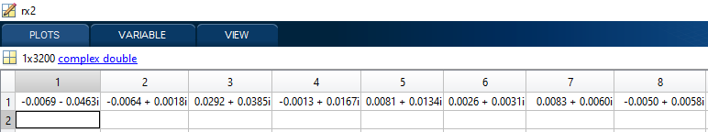
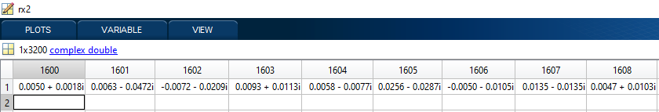
Gambar 11 Hasil Keluaran Deteksi simbol pada antena Penerima (Rx Receiver)
- Analisis Bank Filter.
Analisis bank filter merupakan proses kebalikan dari proses sintesis bank filter. Pada analisis bank filter terdiri dari 2 proses yaitu proses filter dan proses transformasi Fourier atau Fast Fourier Transform (FFT). Hasil dari keluaran blok deteksi simbol langsung diteruskan tanpa adanya penyaringan data terlebih dahulu, dikarenakan filter yang digunakan adalah filter ideal. Hasil keluaran dari proses filter selanjutnya dikenakan proses FFT. Lalu hasil keluaran diubah kembali menjadi paralel dengan 2 kolom agar memudahkan proses pasca pengolahan OQAM. Berikut hasil dari proses analisis bank filter:
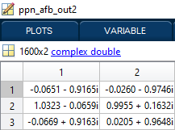
Gambar 12 Hasil Keluaran Analisis Bank Filter

- Pasca Pengolahan OQAM.
Modulasi OQAM disisi Rx adalah proses pasca pengolahan OQAM. Pasca pengolahan OQAM terdiri dari dua operasi yaitu:
- Proses perkalian dengan kebalikan $θ$_{k,n}.
- Proses pengubahan bilangan riil menjadi bilangan kompleks.
Pada operasi pertama pasca pengolahan OQAM simbol bilangan kompleks keluaran dari FFT tersebut dikalikan dengan $θ$_{k,n}. untuk mendapatkan nilai riil. Kemudian pada proses kedua masing-masing bilangan riil mengalami penurunan jumlah (down sampling sebesar 2 kali) yang diikuti dengan pergerseran fasa sebesar 90° lalu dikalikan dengan j agar menghasilkan suatu bilangan kompleks. Gambar berikut menunjukan hasil proses pasca OQAM:
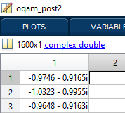
Gambar 13 Hasil Keluaran Pasca Proses OQAM
- K-NN Demapper 16 QAM.
Pada tahapan ini setiap simbol yang diterima dari keluaran pasca pengolahan OQAM, dipetakan menjadi ke simbol awal sebelum memasuki proses pemetaan 16 QAM. Berikut merupakan hasil keluaran dari K-NN Demapper :
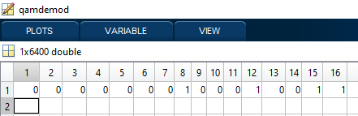
Gambar 14 Hasil Keluaran Sistem FBMC OQAM Demapper K-NN tanpa ZF
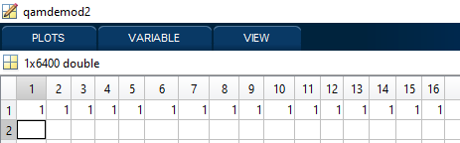
Gambar 15 Hasil Keluaran FBMC OQAM Demapper K-NN dengan ZF

- Paralel to Serial.
Pada blok diagram ini hasil dari keluaran blok demapping 16 QAM dalam bentuk paralel kemudian dirubah kembali menjadi bentuk seri, seperti ditunjukan pada gambar berikut ini:
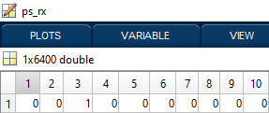
Gambar 16 Hasil Keluaran Paralel ke Serial Sistem FBMC OQAM Demapper K-NN tanpa ZF
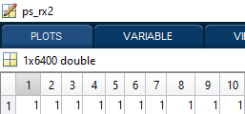
Gambar 17 Hasil Keluaran Paralel ke Serial Sistem FBMC OQAM Demapper K-NN dengan ZF
- Data Keluaran
Pada data keluaran bit biner yang dihasilkan dikembalikan menjadi seperti semula..
Berikut adalah hasil keluaran dari hasil simulasi yang telah dilakukan :
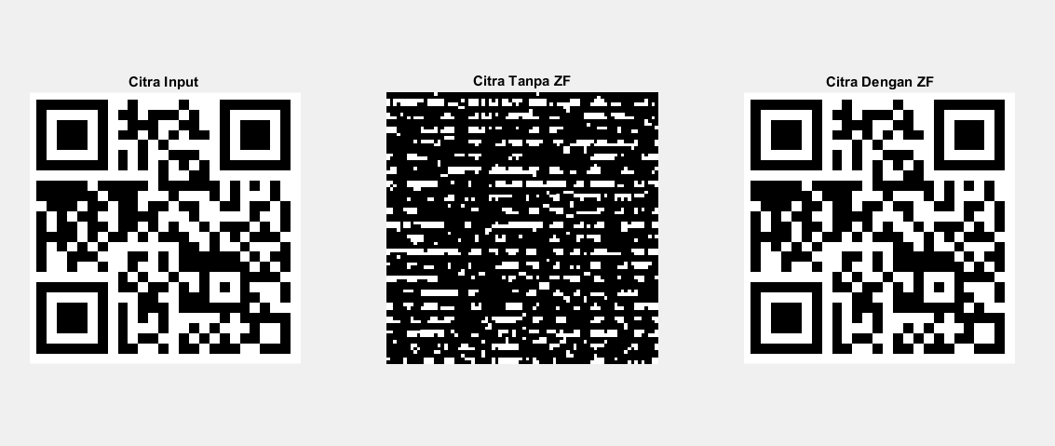
Gambar 18 Hasil keluaran dari simulasi Sistem FBMC OQAM demapper K-NN
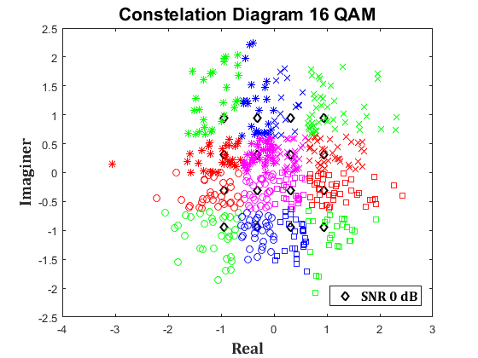
Gambar 19 Hasil Keluaran Diagram Konstelasi pada SNR 0 dB
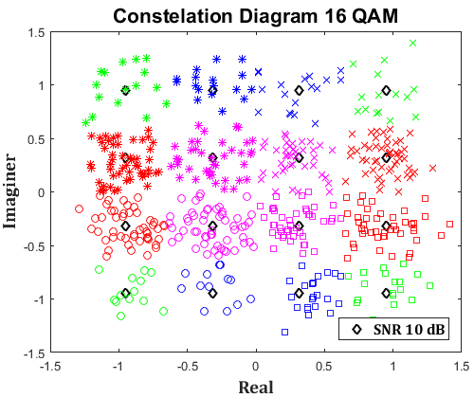
Gambar 20 Hasil Keluaran Diagram konstelasi pada SNR 10 dB
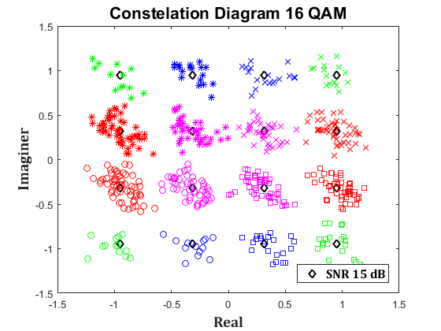
Gambar 21 Hasil Keluaran Diagram konstelasi pada SNR 15 dB
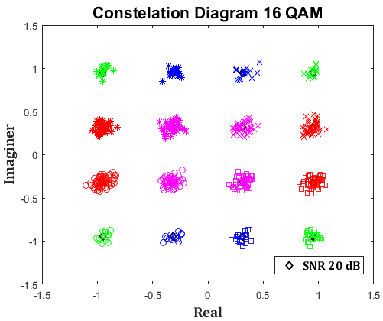
Gambar 22 Hasil Keluaran Diagram konstelasi pada SNR 20 dB
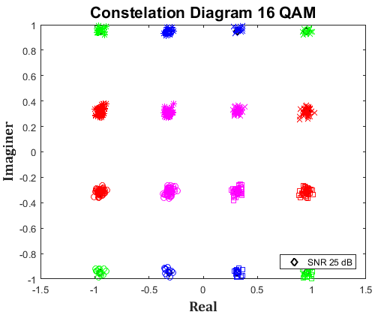
Gambar 23 Hasil Keluaran Diagram konstelasi pada SNR 25 dB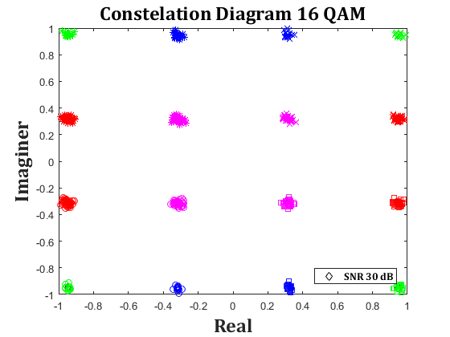
Gambar 24 Hasil Keluaran Diagram konstelasi pada SNR 30 dB
- PENGUJIAN KINERJA SNR VS BER
- Sistem FBMC OQAM
Pada pengujian sistem FBMC OQAM, data yang dikirimkan dan diterima merupakan hasil murni dari sistem tersebut berupa data yang dikalikan dengan kanal kemudian ditambahkan dengan derau, tanpa ada penambahan equalizer di dalam sistem tersebut. Berikut merupakan hasil perbandingan SNR terhadap BER dari simulasi sistem yang ditunjukan oleh gambar 25 berikut:
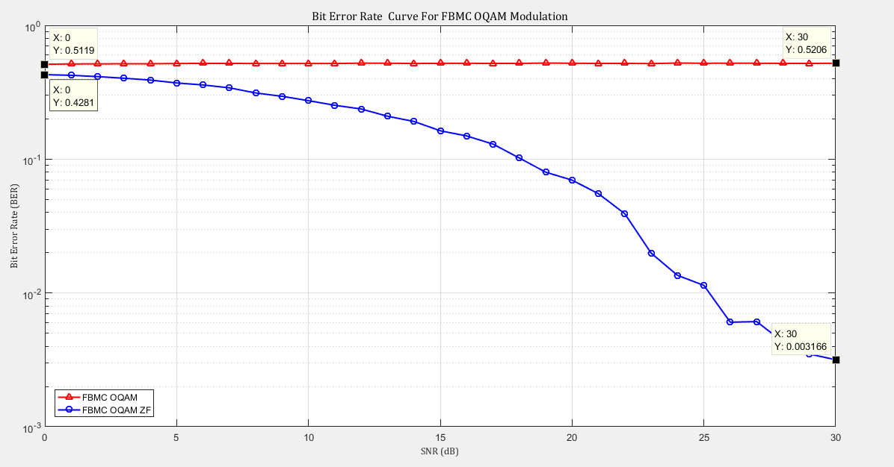
Gambar 25 Hasil Keluaran Perbandingan SNR vs BER Sistem FBMC OQAM
Berdasarkan Gambar 4.20, dapat diketahui bahwa nilai BER simulasi FBMC OQAM yang dihasilkan yaitu ketika nilai SNR 0 maka nilai BER 0,5119 dan pada nilai SNR 30 dB BER bernilai 0,5206. Nilai BER yang dihasilkan cukup stabil, yaitu adalah tidak adanya penurunan yang signifikan bahkan kenaikan yang terjadi.
Sedangkan pada sistem FBMC OQAM dengan K-NN demapper maksudnya adalah suatu perancangan sistem telekomunikasi dengan adanya penggunaan metode K-NN pada salah satu bagian blok penerima. Berdasarkan hasil peningkatan BER simulasi yang ditunjukan pada gambar 4.20 dapat diketahui bahwa pada nilai BER yang dihasilkan sebesar 0,4281. Sedangkan pada nilai SNR 30 dB, nilai BER yang dihasilkan adalah sebesar 0,003166. Penurunan nilai BER dari hasil simulasi ini lebih signifikan dari hasil BER sistem FBMC OQAM K-NN Demapper tanpa ZF dan hasil BER simulasi yang didapat sudah menunjukan adanya peningkatan dalam perubahan BER yang dihasilkan.
Tidak adanya penurunan yang signifikan pada sistem FBMC OQAM K-NN tanpa ZF disebabkan penggunaan kanal AWGN, dimana pada kanal AWGN sudah memiliki derau didalamnya. Derau dalam kanal AWGN pada simulasi yaitu sebesar 5 dB, ditambah lagi dengan derau acak yang telah ditambahkan dalam simulasi. Sehingga derau yang dihasilkan akan semakin bertambah besar. Oleh karena itu, sinyal yang diterima disisi penerima mengandung banyak derau didalamnya, sehingga ketika SNR dinaikan hanya memperbesar nilai BER.
- PENGUJIAN KAPASITAS KANAL
Peningkatan kapasitas kanal sistem FBMC OQAM pada jenis komunikasi SISO dapat dilihat pada gambar 26 berikut ini:
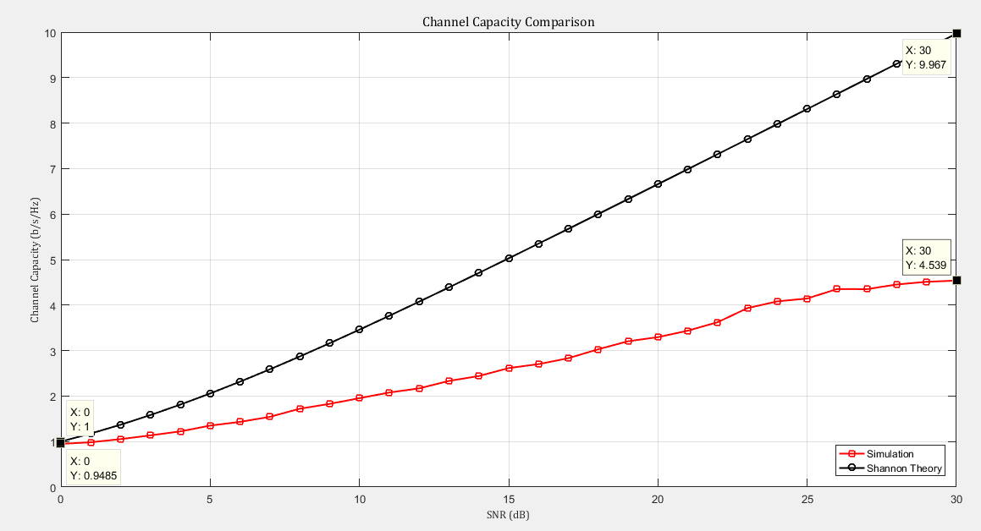
Gambar 26 Hasil Keluaran Kapasitas Kanal SISO Simulasi FBMC OQAM
Berdasarkan gambar 26 ditunjukan kapasitas kanal pada sistem SISO sudah mengalami peningkatan dari 0,9485 hingga 4,539 pada SNR 0 dB sampai 30 dB sehingga sudah mengikuti alur dari grafik teori kapasitas kanal Shannon. Peningkatan kanal yang terjadi sudah baik walaupun belum semaksimal kapasitas teori Shannon. Peningkatan kapasitas kanal yang belum semaksimal hasil teori ini, hal ini terjadi karena beberapa faktor yaitu penggunaan jenis antena SISO dan adanya derau yang bersifat acak dan belum dapat diminimalkan.
Penggunaan jenis antena SISO ini sangat mempengaruhi pengiriman dan penerimaan dari suatu transmisi data, dikarenakan hanya mengandanlah sebuah antena pengirim dan penerima tidak seperti sistem antena MIMO yang menggunakan lebih dari satu antena. Sedangkan derau yang bersifat acak belum bisa diantisipasi dikarenakan penggunaan filter ideal, dimana karakteristik filter ini belum bisa memilah noise yang ikut diterima dalam bagian Rx sistem FBMC OQAM.

- Kesimpulan
Berdasarkan simulasi yang telah dilakukan dan hasil yang diperoleh, maka penelitian ini dapat menyimpulkan Sistem FBMC OQAM dengan menggunakan dengan KNN demapper yang disertai penggunaan algoritma pendeteksi simbol Zero Forcing mampu menekan nilai BER dibandingkan dengan sistem FBMC OQAM yang tidak menggunakan Zero Forcing. Hal ini dibuktikan oleh nilai BER pada FBMC OQAM ZF dengan K-NN Demapper mengalami penurunan nilai dari 0,4299 menjadi 0,002123 pada SNR 30 dB, dan untuk nilai BER pada sistem FBMC OQAM memiliki nilai BER sebesar 0,5132 dan 0,5204 pada SNR 30 dB. Penggunaan SNR dengan nilai yang semakin besar menghasilkan kerapatan pada diagram konstelasi kaitannya dengan pengelompokan data yang semakin baik. Semakin besar nilai SNR yang digunakan, kapasitas kanal yang dihasilkan dapat semakin meningkat, seperti pada hasil simulasi kapasitas kanal yang dihasilkan 0,9352 b/s/Hz pada SNR 0 dB menuju 4,642 b/s/Hz pada SNR 30 dB.

Referensi

[1] D. Tse dan P. Viswanath, Fundamentals of Wireless Communication. Cambridge: Cambridge University Press, 2005.
[2] T. Jiang, OQAM/FBMC for future wireless communications: principles, technologies and applications. London, United Kingdom: Academic Press, is an imprint of Elsevier, 2018.
[3] D. H. Morais, “Novel non-square, Gray coded, 64-QAM constellations,” dalam 2015 IEEE Radio and Wireless Symposium (RWS), San Diego, CA, USA, Jan 2015, hlm. 1–3, doi: 10.1109/RWS.2015.7129733.
[4] W. D. N. Pacheco dan F. R. J. Lopez, “Tomato classification according to organoleptic maturity (coloration) using machine learning algorithms K-NN, MLP, and K-Means Clustering,” dalam 2019 XXII Symposium on Image, Signal Processing and Artificial Vision (STSIVA), Bucaramanga, Colombia, Apr 2019, hlm. 1–5, doi: 10.1109/STSIVA.2019.8730232.
[5] J. Huang, Y. Wei, J. Yi, dan M. Liu, “An Improved kNN Based on Class Contribution and Feature Weighting,” dalam 2018 10th International Conference on Measuring Technology and Mechatronics Automation (ICMTMA), Changsha, Feb 2018, hlm. 313–316, doi: 10.1109/ICMTMA.2018.00083.
[6] M. Manjusha dan R. Harikumar, “Performance analysis of KNN classifier and K-means clustering for robust classification of epilepsy from EEG signals,” dalam 2016 International Conference on Wireless Communications, Signal Processing and Networking (WiSPNET), Chennai, Mar 2016, hlm. 2412–2416, doi: 10.1109/WiSPNET.2016.7566575.
[7] S. Taneja, C. Gupta, S. Aggarwal, dan V. Jindal, “MFZ-KNN &#x2014; A modified fuzzy based K nearest neighbor algorithm,” dalam 2015 International Conference on Cognitive Computing and Information Processing(CCIP), Noida, India, Mar 2015, hlm. 1–5, doi: 10.1109/CCIP.2015.7100689.
[8] A. K. Sarangi dan A. Datta, “Capacity Comparison of SISO, SIMO, MISO & MIMO Systems,” dalam 2018 Second International Conference on Computing Methodologies and Communication (ICCMC), Erode, Feb 2018, hlm. 798–801, doi: 10.1109/ICCMC.2018.8488147.
[9] A. F. Isnawati, V. O. Citra, dan J. Hendry, “Performance Analysis of Audio Data Transmission on FBMC - Offset QAM System,” dalam 2019 IEEE International Conference on Industry 4.0, Artificial Intelligence, and Communications Technology (IAICT), BALI, Indonesia, Jul 2019, hlm. 81–86, doi: 10.1109/ICIAICT.2019.8784810.
[10] N. D. Lewis, Machine learning made easy with R: an intuitive step by step blueprint for beginners. Erscheinungsort nicht ermittelbar: AusCov, 2017.
[11] “ETSI TS 138 211 V15.2.0 (2018-07) Physical channels and modulation (3GPP TS 38.211 version 15.2.0 Release 15).” ETSI, Jul 2018, [Daring]. Tersedia pada: http://www.etsi.org/standards-search.

